ÚSTAV KLASICKÝCH STUDIÍ
A JEDNOTA KLASICKÝCH FILOLOGŮ – BRNĚNSKÁ POBOČKA
si Vás dovolují pozvat na přednášku, kterou prosloví

prof. PhDr. Jana Nechutová, CSc.
(z Ústavu klasických studií FF MU v Brně)

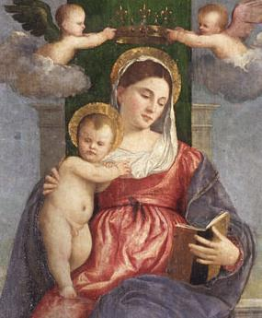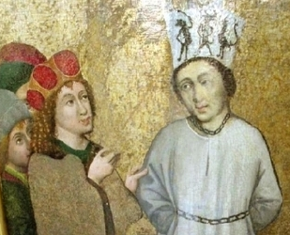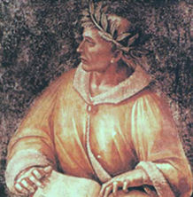

Mistr Jan Hus, Panna Maria
a Ovidius

Přednáška se koná v úterý 2. května 2016 v 16.00 hod.
v posluchárně A 21 na Ústavu klasických studií FFMU
- Nováka 1, budova A, I. poschodí)

doc. Mgr. Irena Radová, Ph.D. doc. PhDr. Daniela Urbanová, Ph.D.
vedoucí ÚKS předsedkyně brněnské pobočky JKF

